# Instalación de XAMPP

Para instalar Xampp nos dirigimos a la siguiente página <https://www.apachefriends.org/es/index.html> aquí podrás elegir con que versión puedes descargar dependiendo de tu sistema operativo.

Dentro de ahí se descargara cuando lo tengas descargado solo es dar a siguiente todo el rato.ç

Cuando lo tengas instalado se mostrará esta pestaña

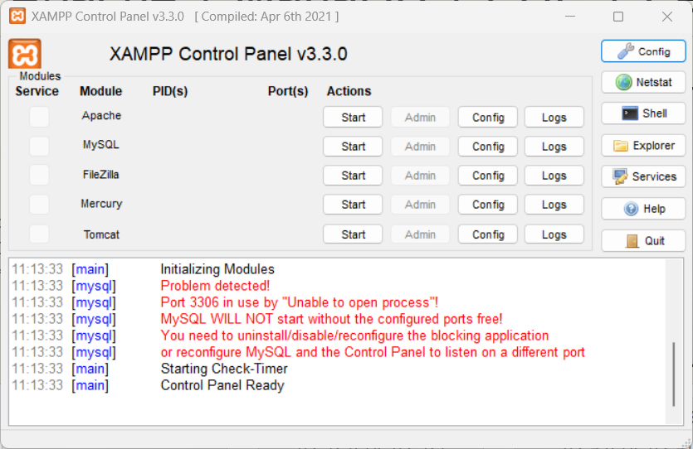

Si quieres activar apache le tienes que dar al botón de start

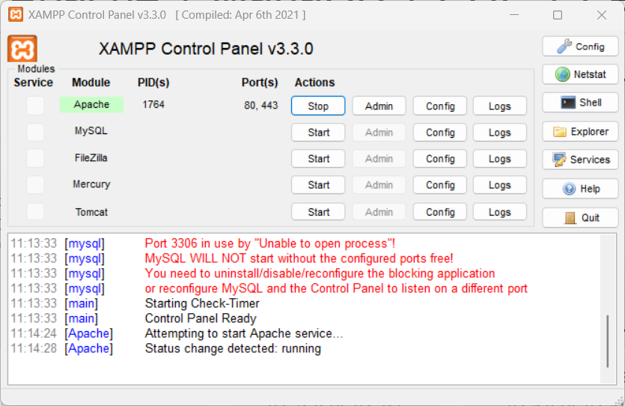

Si necesitas guardar información